**BỘ CÔNG NGHIỆP**

**TRƯỜNG ĐẠI HỌC CÔNG NGHIỆP TP. HCM**

**KHOA CÔNG NGHỆ THÔNG TIN**



**BÁO CÁO BÀI TẬP LỚN MÔN**

**HỆ THỐNG VÀ CÔNG NGHỆ WEB**

**WEBSIDE GIỚI THIỆU, BÁN XE ĐẠP ĐIỆN TRỰC TUYẾN**

Nhóm12:

Tên: …………………..

1. Huỳnh Minh Triết-17071561
2. Bùi Quang Huy-17051341

Lớp: DHKTPM13A

*Thành phố Hồ Chí Minh tháng 4, 2019*

MỤC LỤC

I. Giới thiệu 3

II. Phân tích các yêu cầu của website 4

III. Hiện thực 5

IV. Kết luận - Hướng phát triển 6

Tài liệu tham khảo 7

Phụ lục 8

# **I. Giới thiệu**

* Nhu cầu cần có của 1 website:

1. Website phải có giao diện đẹp thì mới tạo ấn tượng cho người dung: Giao diện của trang web không nhất thiết phải được thiết kế thật hoàn hảo, mà nên hướng đến sự đơn giản và tinh tế để khi nhìn vào có cảm giác thoải mái, dễ chịu. Song chỉ cần nhìn qua người xem cũng có thể biết công ty hoạt động trong lĩnh vực nào. Website đó phải có bố cục trình bày nội dung thông tin một cách hợp lí, khoa học, phù hợp với nhu cầu của người dùng mà doanh nghiệp mong muốn hướng đến.
2. **Website phải vận hành bình thường:** Thiết kế website phải đảm bảo được khả năng vận hành thường xuyên và liên tục, 24/7. Điều này được hiểu là, chúng phải luôn luôn trong tình trạng sẵn sàng, và không có bất cứ một trục trặc nhỏ nào.
3. **Website phải được tối ưu:** Website cần phải được tối ưu về tốc độ, truy cập nhanh hay chậm có thể do mạng của từng người, do hosting (server)... nhưng website nên được tối ưu hình ảnh, cách load trang để đạt tốc độ nhanh nhất có thể.
4. **Website phải quản trị dễ dàng:** Để một website lên top trên google thì điều kiện tiên quyết là bạn phải chăm sóc nó thường xuyên: cập nhật tin tức, sản phẩm... Do đó, trang quản trị phải được xây dựng thân thiện, dễ dàng sử dụng để việc quản trị trở nên tốt hơn.
5. **Website phải được bảo mật:** Khi website có lỗ hổng, tội phạm mạng dễ dàng xâm nhập, tấn công và khai thác dữ liệu khiến website bị nhiễm độc gây nguy hiểm không chỉ cho chủ sở hữu trang web mà cho cả những khách truy cập.
6. **Website phải có nội dung phong phú:** Chỉ khi website bạn đủ sức thuyết phục họ, họ thích thú một tin tức, một thông tin nào đó, họ cần có nhu cầu tìm hiểu thêm nữa, họ muốn khám phá nhiều cái hay khác nữa. Muốn tăng khả năng tương tác như vậy, bạn phải đảm bảo được nội dung có chất lượng độc đáo , hấp dẫn, hình ảnh bắt mắt,

* Mục tiêu của bài tập lớn

1. Học hỏi được nhiều điều, làm nền tảng cho việc học lập trình ở những môn sau.
2. Bạn có thể thiết kế một website theo  ý mình. Giúp bạn tham gia vào thế giới lập trình bằng việc tạo ra ứng dụng chạy trên website của mình hoặc lập trình ra trò chơi đơn giản.
3. Có thể tự thiết kế một website, bước đầu làm quen với việc lập trình ở mức đơn giản

* Mô tả phân công công việc trong nhóm.

1.Bùi Đoàn Quang Huy:lên ý tưởng, thiết kế giao diện,layout canh chỉnh cho trang chủ

2.Huỳnh Minh Triết:tìm kiếm hình ảnh,layout ,thiết kế giao diện cho các trang liên kết

# **II. Phân tích các yêu cầu của website**

* Mô tả các chức năng của website

Chức năng tìm kiếm: Chức năng tìm kiếm sẽ giúp khách hàng dễ dàng tìm được sản phẩm, dịch vụ mà mình đang cần một cách nhanh nhất như: tìm kiếm theo từ khóa, danh mục, giá.

**Chức năng đăng nhập, đăng ký: giúp khách hàng đăng nhập vào tài khoản cá nhân của mình.**

**Chức năng thanh toán:dùng để tính tiền**

Chức năng hỗ trợ: có thể  giải đáp với khách hàng có thể hiểu rõ hơn về sản phẩm, dịch vụ mà website cung cấp

* Sitemap: Cấu trúc phân cấp và liên kết giữa các trang của website

1. Trang chủ sẽ được liên kết đến trag thông số và trang mua

# **III. Hiện thực**

* Một số màn hình chính của website

Trang chủ:

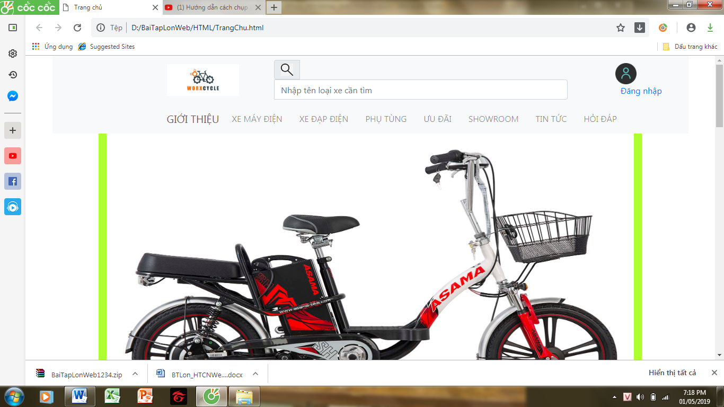

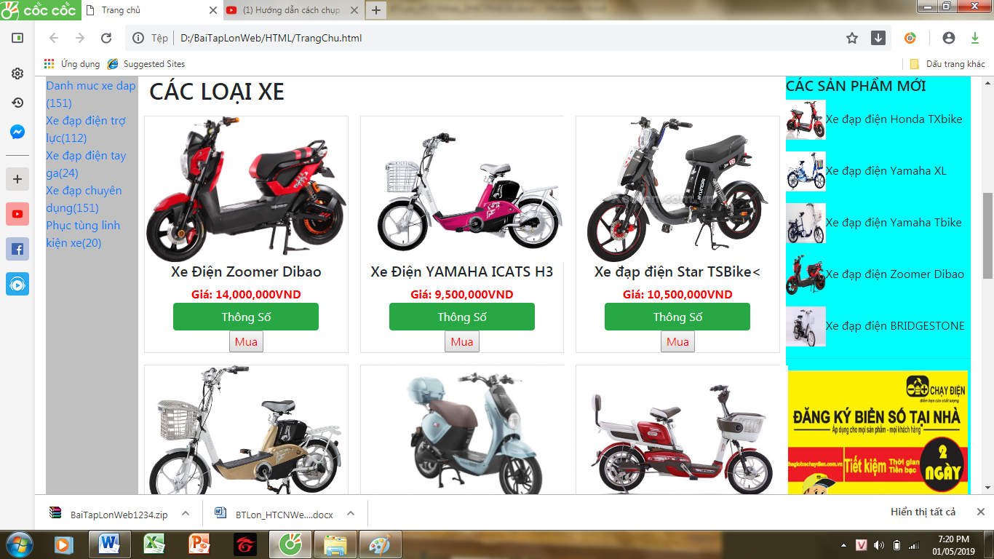

# **Trang tính tiền:**

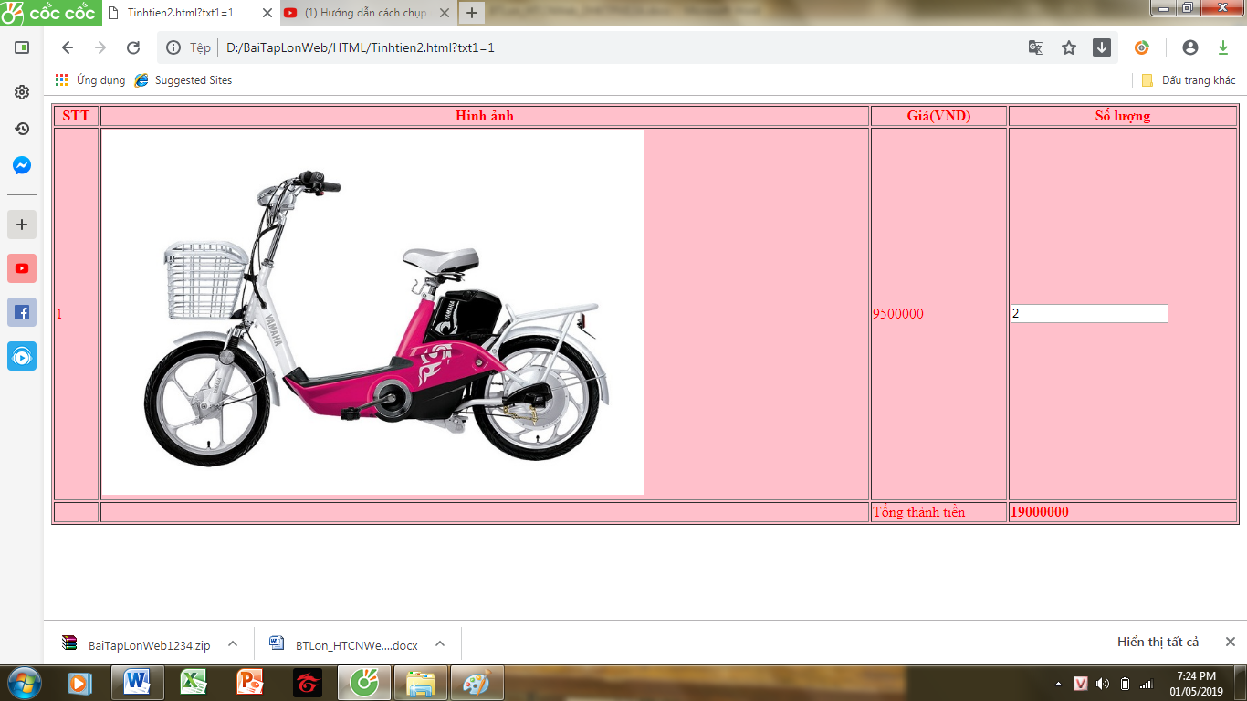

Trang thông số

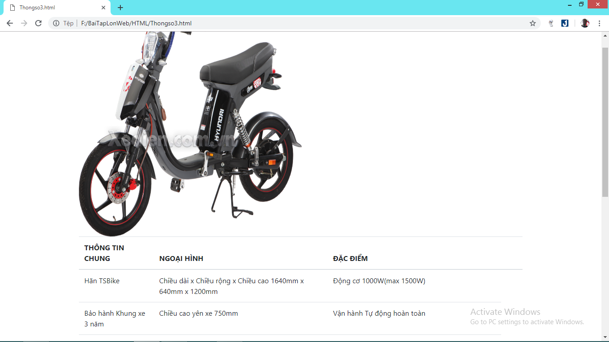

# **IV. Kết luận - Hướng phát triển**

-Với đề tài: Website giớ thiệu , bán xe đạp điện trực tuyến, tuy chương trình cài đặt chưa được hoàn thiện các chức năng, song nếu có thời gian phát triển và hoàn thiện hơn thì chương trình này sẽ có ích rất nhiều giúp cho công việc mua bán chở nên thuận lợi hơn, có nhiều lựa chọn giúp cho cả khách hàng và người bán.

# -Hướng phát triển: Để chương trình có thể hoạt động hiệu quả hơn cần dữ liệu phải được lưu trữ bằng hệ quản trị cơ sở dữ liệu có tính bảo mật hơn. Cần có sự kết hợp song song giữa khách hàng và người bán một cách chặt chẽ hơn để việc theo dõi và quản lý được tốt hơn. **Tài liệu tham khảo**

[1].<https://biketown.com.vn/xe-dap-dien/>

[2].w3schools